"Curso de Especialización en Digitalización del Mantenimiento Industrial".
Nuevo curso oficial, de 600 horas, equivalente a los cursos de Experto/Máster que se imparten para titulados universitarios, pero a nivel de los ciclos superiores de FP (https://cutt.ly/KfDxFym). Totalmente gratuito y está limitado a 20 plazas.

Instrucciones de matriculación desde Consejería, así como la información de interés
Plazos:
- Presentación de solicitudes: del 16 al 30 de septiembre de 2020.
- Publicación relación provisional de solicitantes: 5 de octubre de 2020.
- Alegaciones: 6 y 7 de octubre de 2020.
- Publicación relación definitiva de solicitantes: 8 de octubre de 2020.
- Publicación de la adjudicación de plazas escolares: 9 de octubre de 2020
- Matriculación de admitidos: 13 y 14 de octubre de 2020.
El criterio de la asignación de plazas se realiza en función del mejor expediente académico. Los solicitantes que no hayan obtenido plaza quedarán en una lista de espera que estará activa desde el final del período de matriculación hasta los quince días del inicio del curso.
- Inicio del curso: 1 diciembre de 2020.
- Horario: Mañanas (8-14.30h).
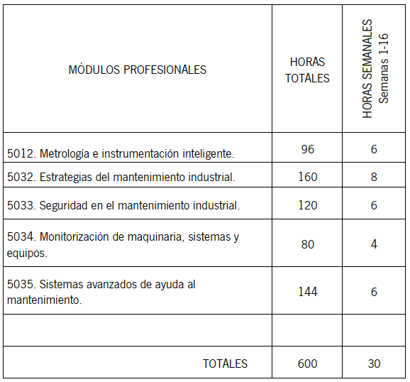

Para formalizar la matrícula:
https://www.juntadeandalucia.es/educacion/secretariavirtual/accesoTramite/519/

